2 priedas 4 dalis
4 PIRKIMO DALIS – SPINTOS BENDRABUČIAMS
TECHNINĖ SPECIFIKACIJA
DIDLAUKIO G. 61, VILNIUS
Perkami šioje techninėje specifikacijoje aprašyti baldai turi būti nauji, nenaudoti.
Baldai turi atitikti „Aplinkos apsaugos kriterijų, kuriuos perkančiosios organizacijos ir perkantieji subjektai turi taikyti pirkdamos prekes, paslaugas ar darbus, taikymo tvarkos aprašo“, patvirtinto Lietuvos Respublikos aplinkos ministro 2011 m. birželio 28 d. įsakymu Nr. D1-508 „Dėl aplinkos apsaugos kriterijų taikymo, vykdant žaliuosius pirkimus, tvarkos aprašo patvirtinimo“ 2 priedo „minimalūs aplinkos apsaugos kriterijai“ VII skyriuje „Baldai“ nustatytus minimalius aplinkos apsaugos kriterijus, kurie taikomi konkrečiam baldui aprašytam šios techninės specifikacijos 2 punkte.
Tiekėjas, pripažintas galimu laimėtoju, turės pateikti užpildytą deklaraciją dėl baldų atitikties aplinkosaugos kriterijams (pirkimo dokumentų 9 priedas) bei pateikti atitiktį įrodančius dokumentus.
Baldai turi būti pristatyti, surinkti ir sumontuoti ne ilgiau kaip per 5 (penkis) mėn. nuo sutarties pasirašymo datos.
Baldams turi būti suteikiama ne mažesnė kaip 24 mėnesių garantija.

Eil.  Nr. | Prekių pavadinimai ir reikalaujami parametrai | Mato vnt. | Kiekis
4.1. | Spinta stumdomomis durimis (trijų durų)  Matmenys: ilgis 2100 mm x gylis 650 mm x aukštis 2400 mm, galima matmenų paklaida ±30 mm. Stumdomų durų sistema turi būti montuojama tarp grindyse ir lubose įrengtų profilinių bėgių. Viršutinis bėgių profilis prisukamas prie lubose pritvirtintos ne plonesnės kaip100 mm pločio LMDP. Bėgiai ir durų profiliai turi būti gaminami iš aliuminio ar lygiavertės medžiagos. Apatiniuose ir viršutiniuose durų profiliuose turi būti įrengti ratukai, kurių pagalba durys turi lengvai stumdytis į abi puses. Durų bėgių sistema turi turėti įrengtus švelnaus uždarymo mechanizmus, kurių pagalba durys turi užsidaryti švelniai, nesitrenkiant į šonines atramas. Durų skaičius – 3vnt.  Durų užpildai turi būti iš laminuotos medžio drožlių plokštės, kurios storis ne plonesnis kaip 10 mm.  Už stumdomų durų 5 skiriamosios sienelės, kurios dalina spintą į šešias dalis: tris lentynoms ir tris rūbų pakabinimui. Lentynos kas 300-400 mm ir viršutinė likusi dalis per visą spintos aukštį daiktams sudėti. Kitos spintos dalys – rūbų kabykla. Spintos nugarinės dalies nereikia. Lentynos tvirtinamos parenkant tvirtinimo elementais arba prie šoninės LMDP pertvaros.  Pertvaros ir lentynos turi būti gaminamos iš ne plonesnės kaip 18 mm storio melaminu apdailintos medienos drožlių plokštės, kurios liečiamos briaunos padengtos ne plonesne kaip 0,8 mm PVC arba ABS briauna. Spalva balintas ąžuolas. Atspalviai derinami su užsakovu (tiekėjas turi pasiūlyti ne mažiau kaip 5 melamino spalvų variantų). Spintos tikslūs matmenys tikslinami vietoje, prieš pradedant gamybą, tik išsimatavus tiksliai vietą (nišą), kurioje bus montuojama sistema.  Vizualizacija:  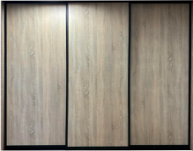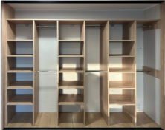  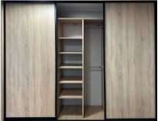 | Vnt. | 15
4.2. | Spinta stumdomomis durimis (dviejų durų)  Matmenys: ilgis 1500 mm x gylis 650 mm x aukštis 2400 mm, galima matmenų paklaida ±30 mm. Stumdomų durų sistema turi būti montuojama tarp grindyse ir lubose įrengtų profilinių bėgių. Viršutinis bėgių profilis prisukamas prie lubose pritvirtintos ne plonesnės kaip 100 mm pločio LMDP. Bėgiai ir durų profiliai turi būti gaminami iš aliuminio ar lygiavertės medžiagos. Apatiniuose ir viršutiniuose durų profiliuose turi būti įrengti ratukai, kurių pagalba durys turi lengvai stumdytis į abi puses. Durų bėgių sistema turi turėti įrengtus švelnaus uždarymo mechanizmus, kurių pagalba durys turi užsidaryti švelniai, nesitrenkiant į šonines atramas. Durų skaičius – 2vnt.  Durų užpildai turi būti iš laminuotos medžio drožlių plokštės, kurios storis ne plonesnis kaip 10 mm.  Už stumdomų durų turi būti skiriamoji sienelė, dalinanti spintą pusiau. Spintos vienoje pusėje 5 lentynos kas 300-400 mm ir viršutinė, likusi dalis per visą spintos aukštį daiktams sudėti. Kita spintos dalis – rūbų kabykla. Spintos nugarinės dalies nereikia. Lentynos tvirtinamos parenkant tvirtinimo elementais arba prie šoninės LMDP pertvaros.  Pertvaros ir lentynos turi būti gaminamos iš ne plonesnės kaip 18 mm storio melaminu apdailintos medienos drožlių plokštės, kurios liečiamos briaunos padengtos ne plonesne kaip 0,8 mm PVC arba ABS briauna. Spalva balintas ąžuolas. Atspalviai derinami su užsakovu (tiekėjas turi pasiūlyti ne mažiau kaip 5 melamino spalvų variantų). Spintos tikslūs matmenys tikslinami vietoje, prieš pradedant gamybą, tik išsimatavus tiksliai vietą (nišą), kurioje bus montuojama sistema.  Vizualizacija:  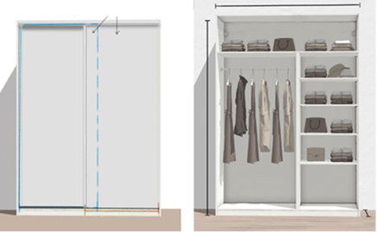 | Vnt. | 12

